МІНІСТЕРСТВО ОСВІТИ І НАУКИ УКРАЇНИ ДЕРЖАВНИЙ ВИЩИЙ НАВЧАЛЬНИЙ ЗАКЛАД

ДОНЕЦЬКИЙ НАЦІОНАЛЬНИЙ ТЕХНІЧНИЙ УНІВЕРСИТЕТ КАФЕДРА УПРАВЛІННЯ ГІРНИЧИМ ВИРОБНИЦТВОМ

І ОХОРОНИ ПРАЦІ

**МЕТОДИЧНІ РЕКОМЕНДАЦІЇ**

**ДО ВИКОНАННЯ ПРАКТИЧНИХ РОБІТ**

**З НАВЧАЛЬНОЇ ДИСЦИПЛІНИ**

**«ЖИТТЄВИЙ ЦИКЛ ГІРНИЧОДОБУВНИХ ПРОЕКТІВ»**

Для студентів спеціальності 184 Гірництво

усіх форм навчання

Луцьк 2023

УДК 622.012(072)

М 54

Методичні рекомендації до виконання практичних робіт з навчальної дисципліни «Життєвий цикл гірничодобувних проектів» для студентів спеціальності 184 Гірництво усіх форм навчання [Електронний ресурс] / уклад. В.М. Куцерубов. – Луцьк : ДонНТУ, 2023. – 51 с.

Методичні рекомендації містять завдання для виконання практичних робіт, короткі теоретичні відомості з відповідних тем, питання для самоконтролю, рекомендовану літературу.

Методичні рекомендації призначені для студентів усіх форм навчання.

Укладач: В.М. Куцерубов, к.т.н, доцент кафедри УГВіОП

Рецензент: Носач О.К., професор кафедри РКК ДонНТУ, к.т.н., проф.

Відповідальний за випуск: Ісаєнков О.О.., зав. каф. УГВіОП, к.т.н., доц.

Затверджено навчально-методичним відділом ДонНТУ,   
протокол № 3 від 28.11.2023 р.

Розглянуто на засіданні кафедри управління гірничим виробництвом і охорони праці, протокол № 5 від 26.11. 2023 року

©ДонНТУ, 2023

ЗМІСТ

ВСТУП 4

1. Вимоги до рівня засвоєння дисципліни 4

2. Плани практичних занять з дисципліни 6

2.1.Аналіз і прийняття управлінських рішень в умовах ризику при

управлінні проектами 6

Контрольні питання 14

2.2.Розрахунок обсягу робіт при реалізації проекту за заданими економічними показниками ефективності 15

Контрольні питання 21

2.3.Моделі та механізми фінансування проектів 22

Контрольні питання 28

2.4. Оптимізація черговості реалізації проектів при лінійній залежності тривалості проекту від вартості 29

Контрольні питання 34

2.5. Оптимізація черговості реалізації проектів при статечній залежності тривалості проекту від вартості 35

Контрольні питання 40

2.6. Мережеве планування 41

СПИСОК РЕКОМЕНДОВАНОЇ ЛІТЕРАТУРИ 51

ВСТУП

Методичні вказівки розроблені на основі програми навчальної дисципліни «Життєвий цикл гірничодобувних проектів» У методичних вказівках відображені вимоги до рівня засвоєння дисципліни, плани практичних занять з дисципліни, приклади практичних завдань і завдання для закріплення матеріалу, перелік питань для контрольних робіт.

**1. Критерії оцінювання**

Мета практичних занять з дисципліни-формування у студентів системи наукових і практичних знань про сутність і зміст управління проектами в сучасних організаціях, а також умінь і навичок з ідентифікації, оцінки та управління різними видами проектів.

Вимоги до засвоєння дисціплини:

-формування системного уявлення про сучасні підходи до визначення сутності та змісту поняття проект;

-вивчення класифікації проектів відповідно до специфіки діяльності організації;

- формування уявлення про підходи до управління проектами;

- вивчення методів впливу на ризик з метою зниження його негативних наслідків і оволодіння навичками їх практичного застосування;

-формування навичок застосування методики оцінки ефективності конкретних проектів;

-підготовка студентів до самостійного освоєння новітніх досягнень в області управління проектами, розвитку сучасного підходу до вирішення актуальних проблем управління.

Актуальність вивчення дисципліни: Управління життєвими циклами проектів в гірничодобувних підприємствах є одним з найбільш актуальних напрямків сучасного менеджменту. Дисципліна включає в себе знання і методи різних областей менеджменту. У сучасних умовах все більша кількість проектів виникає у всіх сферах діяльності в бізнес-середовищі. Тому навички та вміння управління проектами необхідні будь-якому сучасному менеджеру (керівнику). Навчальна дисципліна орієнтована на максимально широке і всебічне вивчення процесів, пов'язаних з теорією і практикою управління проектною діяльністю.

Для освоєння цієї дисципліни відповідно до затвердженої робочої програми студент повинен активно і творчо виконати всі види запропонованих практичних завдань з вивчення дисципліни.

**2.ПЛАНИ ПРАКТИЧНИХ ЗАНЯТЬ З ДИСЦИПЛІНИ**

**2.1 Аналіз і прийняття управлінських рішень в умовах ризику при управлінні проектами**

**Мета роботи**: вивчити основні методи аналізу та прийняття управлінських рішень в умовах ризику при управлінні проектами.

**Теоретичні відомості**

Ризик у контексті проекту розглядається як вплив на проект та його елементи непередбачених подій, які можуть завдати певної шкоди та перешкоджати досягненню мети проекту. Ризик проекту характеризується трьома факторами:

- Подіями, які негативно впливають на проект;

- Ймовірністю появи таких подій;

- Оцінці шкоди, завданої проекту такими подіями.

Управління ризиком - це мистецтво і формальні методи визначення, аналізу, оцінки, попередження виникнення, вжиття заходів щодо зниження ступеня ризику протягом життя проекту.

Управління ризиком застосовують в тих випадках, коли ступінь ризику в проекті досить високий. У цьому випадку користуються імовірнісний підхід, що передбачає прогнозування можливих результатів і присвоєння їм ймовірностей.

При цьому користуються:

- Відомими, типовими ситуаціями (наприклад, ймовірність появи герба при киданні монети дорівнює 0,5);

- Попередніми розподілами ймовірностей (наприклад, вибіркових обстежень або статистично попередніх періодів відома ймовірність появи бракованої деталі);;

- Суб'єктивними оцінками, зробленими аналітиком самостійно або при залученні групи.

**Приклад**

Існують два проекти фінансування з однаковою прогнозною сумою капітальних вкладень. Величина планованого доходу в кожному випадку не визначена і приведена у вигляді розподілу ймовірностей (табл. 1.1).

**Таблиця 1.1**

|  |  |  |  |
| --- | --- | --- | --- |
| Проект А | | Проект Б | |
| Прибуток | Ймовірність | Прибуток | Ймовірність |
| 3000 | 0,10 | 2000 | 0,10 |
| 3500 | 0,20 | 3000 | 0,20 |
| 4000 | 0,40 | 4000 | 0,35 |
| 4500 | 0,20 | 5000 | 0,25 |
| 5000 | 0,10 | 8000 | 0,10 |

Тоді математичне очікування доходу для розглянутих випадків буде відповідно дорівнює:

*mА = 0,10⋅ 3000 +...…+ 0,10 ⋅ 5000 = 4000;* (1.1)

*mБ = 0,10 ⋅ 2000 +………...+ 0,10 ⋅ 8000 = 4250.* (1.2)

Таким чином, проект B є більш вигідним. Однак слід зазначити, що цей проект і більш ризикованим, оскільки має велику варіацію в порівнянні з проектом А(розмах варіації проекту А = 5000 - 3000 = 2000, проекту Б = 8000 -2000 = 4000).

Таблиця 1.2

**Завдання**

|  |  |  |  |  |  |
| --- | --- | --- | --- | --- | --- |
| № варіанту | Проекти | | | | |
| 1 | 1 | 3 | 7 | 10 | 16 |
| 2 | 6 | 11 | 13 | 17 | 20 |
| 3 | 4 | 9 | 11 | 15 | 18 |
| 4 | 3 | 8 | 10 | 14 | 17 |
| 5 | 5 | 7 | 11 | 14 | 20 |
| 6 | 1 | 4 | 10 | 15 | 17 |
| 7 | 5 | 10 | 12 | 16 | 19 |
| 8 | 2 | 7 | 9 | 13 | 16 |
| 9 | 3 | 9 | 14 | 16 | 20 |
| 10 | 1 | 5 | 8 | 14 | 19 |
| 11 | 2 | 4 | 8 | 11 | 17 |
| 12 | 3 | 6 | 12 | 17 | 19 |
| 13 | 2 | 5 | 11 | 16 | 18 |
| 14 | 1 | 7 | 12 | 14 | 18 |
| 15 | 4 | 6 | 10 | 13 | 19 |
| 16 | 1 | 6 | 8 | 12 | 15 |
| 17 | 3 | 5 | 9 | 12 | 18 |
| 18 | 4 | 7 | 13 | 18 | 20 |
| 13 | 2 | 6 | 9 | 15 | 20 |
| 20 | 2 | 8 | 13 | 15 | 19 |

Таблиця 1.3

Характеристика проектів к варіантам задачі

|  |  |  |
| --- | --- | --- |
| № варіанту | Прибуток | Ймовірність |
| 1 | 1260 | 0,10 |
| 1280 | 0,12 |
| 1300 | 0,15 |
| 1310 | 0,14 |
| 1330 | 0,11 |
| 2 | 4100 | 0,12 |
| 4180 | 0,15 |
| 4220 | 0,30 |
| 4240 | 0,20 |
| 4280 | 0,14 |
| 3 | 3400 | 0,10 |
| 3450 | 0,20 |
| 3500 | 0,35 |
| 3550 | 0,25 |
| 3370 | 0,10 |
| 4 | 3250 | 0,15 |
| 3280 | 0,25 |
| 3320 | 0,40 |
| 3350 | 0,28 |
| 3370 | 0,18 |
| 5 | 4220 | 0,10 |
| 4240 | 0,20 |
| 4270 | 0,40 |
| 4300 | 0,25 |
| 4320 | 0,15 |
| 6 | 2830 | 0,14 |
| 2850 | 0,22 |
| 2880 | 0,45 |
| 2910 | 0,20 |
| 2930 | 0,10 |
| 7 | 1820 | 0,10 |
| 1840 | 0,18 |
| 1860 | 0,25 |
| 1890 | 0,20 |
| 1910 | 0,15 |
| 8 | 3890 | 0,13 |
| 3930 | 0,28 |
| 3960 | 0,44 |
| 3990 | 0,22 |
| 4010 | 0,10 |
| 9 | 2510 | 0,10 |
| 2550 | 0,22 |
| 2600 | 0,38 |
| 2630 | 0,28 |
| 2670 | 0,16 |
| 10 | 4810 | 0,10 |
| 4830 | 0,18 |
| 4850 | 0,35 |
| 4880 | 0,25 |
| 4900 | 0,16 |
| 11 | 1550 | 0,15 |
| 1600 | 0,25 |
| 1640 | 0,48 |
| 1680 | 0,22 |
| 1730 | 0,14 |
| 12 | 3010 | 0,10 |
| 3020 | 0,15 |
| 3040 | 0,30 |
| 3050 | 0,20 |
| 3070 | 0,16 |
| 13 | 2170 | 0,10 |
| 2190 | 0,22 |
| 2210 | 0,48 |
| 2230 | 0,20 |
| 2250 | 0,16 |
| 14 | 4550 | 0,15 |
| 4580 | 0,20 |
| 4620 | 0,40 |
| 4650 | 0,25 |
| 4680 | 0,10 |
| 15 | 4300 | 0,12 |
| 4320 | 0,22 |
| 4350 | 0,45 |
| 4390 | 0,25 |
| 4410 | 0,15 |
| 16 | 2000 | 0,10 |
| 2030 | 0,18 |
| 2050 | 0,36 |
| 2070 | 0,28 |
| 2100 | 0,16 |
| 17 | 5100 | 0,15 |
| 5120 | 0,25 |
| 5150 | 0,45 |
| 5170 | 0,27 |
| 5190 | 0,20 |
| 18 | 1330 | 0,12 |
| 1360 | 0,20 |
| 1390 | 0,40 |
| 1410 | 0,25 |
| 1440 | 0,13 |
| 19 | 4690 | 0,11 |
| 4720 | 0,24 |
| 4750 | 0,44 |
| 4780 | 0,26 |
| 4800 | 0,11 |
| 20 | 2420 | 0,10 |
| 2440 | 0,20 |
| 2460 | 0,35 |
| 2480 | 0,25 |
| 2500 | 0,15 |

**Побудова дерева рішень**

Менеджеру проекту необхідно прийняти рішення про доцільність реалізації проекту А або проекту Б (табл. 1.4). Проект Б більш економічний, що забезпечує більший дохід в одиницю часу, разом з тим, він дорожчий і вимагає великих витрат.

Таблиця 1.4

|  |  |  |
| --- | --- | --- |
| Проект | Постійні витрати | Дохід в од. часу |
| А | 15000 | 20 |
| Б | 21000 | 24 |

Керуючий оцінює можливі варіанти попиту на продукцію і відповідні ймовірності наступним чином:

x1 = 1200 одиниць з ймовірністю 0,4

x2 = 2000 одиниць з ймовірністю 0,6.

Оцінка математичного очікування можливого доходу.

мА=(20*1200 15000) *0,4+ (20 *2000 -15000) *0,6=18600

мБ=(24*1200 – 21000) *0,4+ (24 *2000 – 21000)*0,6=19320.

Таким чином варіант реалізації проекту б більш економічно доцільний.

Таблиця 1.5

**Характеристика проектів до варіантів завдання**

|  |  |  |  |  |
| --- | --- | --- | --- | --- |
| № | Витрати | Дохід в од. часу | Попит | Ймовірність попиту |
| 1 | 12820 | 18 | 1150  1800 | 0,30  0,50 |
| 2 | 25000 | 20 | 1800  2250 | 0,50  0,70 |
| 3 | 18280 | 25 | 1250  2120 | 0,40  0,65 |
| 4 | 15210 | 15 | 1500  2000 | 0,2  0,5 |
| 5 | 20200 | 16 | 1820  2180 | 0,3  0,6 |
| 6 | 11080 | 20 | 1210  1540 | 0,25  0,5 |
| 7 | 15190 | 18 | 1390  1910 | 0,35  0,65 |
| 8 | 22030 | 19 | 1980  2520 | 0,25  0,60 |
| 9 | 10620 | 22 | 1090  1510 | 0,45  0,65 |
| 10 | 23800 | 18 | 1800  2170 | 0,25  0,45 |
| 11 | 16880 | 15 | 1150  1620 | 0,20  0,40 |
| 12 | 18080 | 12 | 1570  1860 | 0,35  0,70 |
| 13 | 20070 | 13 | 1890  2550 | 0,40  0,65 |
| 14 | 13470 | 21 | 1320  1530 | 0,20  0,60 |
| 15 | 19100 | 17 | 1100  1590 | 0,35  0,50 |
| 16 | 19960 | 16 | 1370  1990 | 0,40  0,55 |
| 17 | 22700 | 19 | 1710  2090 | 0,30  0,60 |
| 18 | 17560 | 21 | 1590  2060 | 0,40  0,60 |
| 19 | 11670 | 14 | 1750  2110 | 0,45  0,65 |
| 20 | 21530 | 15 | 1220  1900 | 0,35  0,70 |

**Контрольні питання**

1. Дайте визначення ризику.

2. Перерахуйте фактори, що характеризують ризик.

3. Наведіть аспекти, що включають управління ризиком.

4. Назвіть випадки, коли застосовують управління ризиком.

5. Чим користуються при аналізі та управлінні ризиком?

6. Наведіть алгоритм прийняття управлінських рішень в умовах ризику.

7. Наведіть основні етапи побудови дерева рішень.

Література: [1], [2], [3].

**2.2. Розрахунок обсягу робіт при реалізації проекту за заданими економічними показниками ефективності**

**Мета роботи:** вивчення формалізованих моделей управління організацією, отримання навичок з розрахунку обсягів робіт на основі формалізованої моделі із заданою величиною доходу організації, оволодіння численними методами аналізу моделей управління.

**Теоретичні відомості**

У роботі вивчається завдання планування обсягів робіт на наступний період. Помилки при плануванні можуть привести або до перевищення необхідних обсягів або до неправильного розрахунку прибутку від виконання робіт за укладеними договорами. У кожному із зазначених випадків відбувається неправильне врахування потреб в обсягах робіт для організації, що впливає на ефективність її роботи.

Існує кілька підходів до побудови формалізованих моделей управління організаціями. Одним з таких підходів, широко застосовуваних в теорії управління, є наступний. Допустимим Х-це обсяг виконуваної роботи. При виконанні даного обсягу роботи організація несе певні витрати - f 1 (x). Відповідно до умов договору за виконання робіт організація отримує оплату в розмірі f 2 (x).

Функція F(x)= f 2 (x) – f 1 (x) є функцією ефективності організації.

Вид функції ефективності організації залежить від спеціальності організації, застосовуваної технології виконання робіт, способу організації. Для її будівництва використовуються статистичні дані за попередні періоди, деякі загальні теоретичні закономірності. У цій практичній роботі функція ефективності буде задана.

Основним завданням в даній роботі буде визначення необхідного обсягу робіт, необхідний для отримання закладених показників ефективності. Таким чином, треба розрахувати обсяг робіт, який повинен виконати організація, щоб її прибуток склав задану величину. Проведення зазначених розрахунків проводиться до вирішення рівняння F (x) = В, де функція F (x) і величина В відома, а потрібно визначити (х).

**2.2.1 Метод поділу відрізка навпіл**

Одним з найпростіших способів уточнення значення кореня є метод дихотомії, або метод поділу відрізка навпіл. Припустимо, що відомо інтерв'ю зміни обсягу виробництва - (a, b). Для цього розділимо відрізок навпіл. Позначимо его середину через х1:

x1= (a + b) / 2. (2.1)

Обчислимо значення функції ефекту в знайденій точці - F (x1).

Якщо F (x) = у, то задача вирішена і х1 - шуканий обсяг виробництва. Якщо це не так, то як новий відрізок вибираємо відрізок (а, х1), при F (x) більше по і (х1, B) в іншому випадку. Процес триватиме до тих пір, поки довжина відрізка, що містить шуканий обсяг виробництва, не стане менше заданої точності. Як значення, встановлюється, можна взяти будь-яку точку такого відрізка, наприклад його середину. Допущена при цьому похибка не перевищуватиме довжину відрізка.

**2.2.2 Метод хорд**

Іншим способом уточнення величини обсягу виробництва є метод хорд.

Заперше наближення приймаємо точку х=х1;

. (2.2)

Потім обчислюємо F (x1) і беремо проміжок (а; х 1), якщо F (x1) більше b; проміжок (х 1; B) в іншому випадку. Застосуємо формулу (2.2) в обране проміжку і знаходимо х2 - друге наближення до обсягу виробництва, визначається.

Зокрема, якщо був обраний проміжок (а; х1), то х2 обчислюється за формулою:

 (2.3)

Якщо був обраний проміжок (х1 в), то відповідна формула набуває вигляду:. (2.4)

**2.2.3 Метод Ньютона**

Нехай функція ефекту в точці a менше заданої величини прибутку b, а в точці b Більше. Розглянемо відрізок (а; b). Чисельне визначення для х1 може бути Знайдено за формулою:

. (2.5)

Метод Ньютона дозволяє досить швидко знаходити необхідне значення, на практиці вже друге-третє наближення задовольняє заданої точності.

**Приклад**

Припустимо, що функція ефективності має вигляд F (x) = х3–2х2– 4х -2. Потрібно визначити обсяг виробництва, виражений в деяких прийнятих одиницях, при якому прибуток організації складе 5 одиниць, з точністю 0,01.

**1. Спосіб поділу відрізка навпіл.** В якості вихідного інтервал розглянемо проміжок (2,5, 5). При обсязі робіт х = 2,5 значення функції ефекту = - 8,875, що нижче необхідного значення. При х = 5 значення функції ефекту складе 53, що вище заданої величини b = 5.

Відповідно до алгоритму, слід розділити відрізок навпіл і знайти значення функції ефекту в середині відрізка. Обчислюємо середину відрізка (2,5, 5) - це точка 3,75. Знаходимо значення функції ефекту F (x) при обсязі виробництва 3,75 = 7,069. На даному етапі з двох проміжків (2,5; 3,75) і (3,75 5) слід вибрати перший, тому що F (2,5) більше 5 і F (3,75) менше 5.

Визначаємо середину відрізка (2,5; 3,75) - це точка 3,125. Значення функції ефекту при такому обсязі складе F (3,125) = - 3,5136. Аналізуючи отриманий результат, переходимо до розгляду проміжку (3,125; 3,75).

Чергове наближення х = 3,437. Отже, F (3,437) = 1,22. Отже будемо знаходити середину відрізка (3,437; 3,75), вона дорівнює 3,59, F (3,59) = 4,19, на наступному етапі розглянемо відрізок (3,59; 3,75). Його середина дорівнює 3,67, F (3,67) = 5,8. Довжина відрізка (3,59; 3,67), його середина 3,63, f (3,63) дорівнює 4,95. Розглянемо відрізок (3,63; 3,67), його середина 3,65, F (3,65) = 5,38. Відрізок (3,63; 3,65), його величина менше 2,01. Тому середину цього відрізка можна прийняти за остаточний результат розрахунку; обсяг виробництва х = 3,64, А F (3,64) = 5,16. Результати обчислень за цим методом представлені в табл. 2.1.

Таблиця 2.1

|  |  |  |  |  |  |  |
| --- | --- | --- | --- | --- | --- | --- |
| № кроку | А | У | Х | F(а) | F(в) | F(x) |
| 1 | 2,5 | 5 | 3,75 | -8,875 | 53 | 7,609 |
| 2 | 2,5 | 3,75 | 3,125 | -8,875 | 7,609 | -3,513 |
| 3 | 3,125 | 3,75 | 3,437 | -3,513 | 7,609 | 1,22 |
| 4 | 3,437 | 3,75 | 3,593 | 1,22 | 7,609 | 4,19 |
| 5 | 3,593 | 3,75 | 3,67 | 4,19 | 7,609 | 5,8 |
| 6 | 3,593 | 3,67 | 3,63 | 4,19 | 5,8 | 4,95 |
| 7 | 3,63 | 3,67 | 3,65 | 4,95 | 5,8 | 5,38 |
| 8 | 3,63 | 3,65 | 3,64 | 4,95 | 5,38 | 5,16 |

**2. Метод хорд.** Проведемо обчислення при тих же даних за методом хорд. Шуканий відрізок (2,5, 5), перше наближення знаходимо за формулою:



Тому що метод хорд наближає шуканий обсяг виробництва, не перевищуючи його, то відразу переходимо до розрахунку другого наближення:

Другі приближення наведені в табл.2.2.

Таблиця 2.2

|  |  |  |
| --- | --- | --- |
| № кроку | Наближення | Відміна від попереднього наближення |
| 1 | 3,06 | 0,56 |
| 2 | 3,375 | 0,315 |
| 3 | 3,52 | 0,14 |
| 4 | 3,58 | 0,06 |
| 5 | 3,61 | 0,03 |
| 6 | 3,623 | 0,013 |
| 7 | 3,628 | 0,005 |

Останнє наближення має відрізнятися від попереднього не більше ніж на задану точність (в даному випадку 0,01). У розрахованому випадку сьомий наближення.

**3. Метод Ньютона.** Для порівняння різних методів визначення необхідного обсягу робіт застосуємо метод Ньютона в тих же випадках, що і методи, викладені вище. Для використання даного методу необхідно знайти похідну від заданої функції. У досліджуваному прикладі перша похідна має вигляд

F'(x) = 3x 2 – 4x – 4.

Після обчислення похідної можна переходити до розрахунку послідовних наближень. Перше наближення має вигляд:

.

Друге наближення має вигляд

.

Наступні наближення представлені в таблиці 2.3.

Таблиця 2.3

|  |  |  |
| --- | --- | --- |
| № кроку | Наближення | Відміна від попереднього наближення |
| 1 | 4,059 | 0,941 |
| 2 | 3,69 | 0,369 |
| 3 | 3,63 | 0,06 |
| 4 | 3,631 | 0,001 |

Якщо знайдено наближення відрізняється від попередніх на величину, меншу заданої точності, то його можна уявити як шуканий обсяг робіт.

**Завдання**

Застосовуючи викладений вище теоретичний матеріал, знайдіть обсяг робіт, кожним із зазначених методів за заданою функцією ефективності і необхідною величиною прибутку з точністю 0,01.

Обсяг робіт, визначаємо знаходиться в проміжку від 2 до 5.

Функція ефективності має вигляд: F (x) = ах3 + bх2 + сх + d.

Таблиця 2.4

|  |  |  |
| --- | --- | --- |
| Варіант | Функція ефективності | Необхідний прибуток |
| 1 | a=3, b=-2, c=-1, d=-20 | 100 |
| 2 | a=1, b=2, c=-1, d=-20 | 100 |
| 3 | a=1, b=3, c=-7, d=-20 | 50 |
| 4 | a=1, b=3, c=7, d=-50 | 100 |
| 5 | a=1, b=4, c=7, d=-50 | 100 |
| 6 | a=2, b=1, c=-7, d=-50 | 50 |
| 7 | a=1, b=-1, c=-2, d=-20 | 50 |
| 8 | a=7, b=-2, c=-1, d=-40 | 100 |
| 9 | a=1, b=3, c=-9, d=-20 | 100 |
| 10 | a=4, b=6, c=-7, d=-11 | 50 |
| 11 | a=1, b=-1, c=-1, d=-10 | 50 |
| 12 | a=2, b=10, c=-9, d=-12 | 100 |
| 13 | a=3, b=-2, c=-1, d=-20 | 100 |
| 14 | a=6, b=-2, c=-1, d=-20 | 100 |
| 15 | a=1, b=9, c=-4, d=-20 | 50 |
| 16 | a=1, b=10, c=2, d=-50 | 100 |
| 17 | a=1, b=12, c=7, d=-50 | 90 |
| 18 | a=2, b=1, c=-12, d=-50 | 40 |
| 19 | a=1, b=-2, c=21, d=-10 | 60 |
| 20 | a=2, b=-4, c=21, d=-10 | 80 |

**Контрольні питання**

1. Поясніть поняття "функція ефективності".

2. Поясніть спосіб поділу відрізка навпіл.

3. Назвіть спільності і відмінності між методом хорд і методом Ньютона.

4. Що таке точність рішення? Поясніть способи визначення точності знайденого рішення в описаних методах.

5. Поясніть, чому в наведеному прикладі при використанні різних методів результати обчислень не збігаються.

Література: [2], [5], [6],[7].

**2.3. Моделі та механізми фінансування проектів**

**Мета роботи:** закріпити теоретичні знання, отримані на лекціях; навчити студентів основним моделям механізмів фінансування проектів та оцінці отриманих результатів.

Теоретичні відомості

Припустимо, що перед керівництвом компанії стоїть завдання досягнення якоїсь мети, але компанія обмежена в ресурсах. Необхідно при даних ресурсах досягти максимального ефекту. У разі, коли ми маємо один ресурс (наприклад, гроші) і один критерій (ефект від вкладень), можливо проектне рішення при використанні методу «витрати - ефект».

У керівництва компанії є кілька проектів. Перш за все, для кожного проекту оцінюється його ефективність по віддачі (ефекту) на одиницю витрат. Потім всі проекти впорядковуються за ступенем убування їх ефективності. На рис. 3.1 з п'яти проектів ефективним є проект № 2, потім проект № 4 і т. д.

*Витрати*

*Ефект*

1

5

2

4

3

Рисунок 3.1

Потім вибирається перший ефективний проект і фіксується його результат і витрати, потім два ефективних і фіксується сумарний результат і витрати, і так до перегляду всіх без винятку проектів, які є в компанії. Отримана таким чином залежність (рис. 3.2) результату (наростаючим підсумком) від витрат (наростаючим підсумком) і є залежністю «витрати - ефект». Вона, зокрема, характеризує потенційні можливості підприємства при зміні рівня наявного ресурсу.

Вид отриманої кривої дозволяє якісно побачити можливість і доцільність концентрації ресурсів на тих проектах, які дають основний внесок у загальні результати.Рисунок 3.2

0

50

100

150

200

250

300

350

400

450

0

5000

10000

15000

20000

25000

30000

Сумарні витрати

Сумарний ефект

**Приклад**

Вихідні дані внесені в табл.3.1. Таблиця3.1

|  |  |  |  |
| --- | --- | --- | --- |
| №  з/п | Назва проекту | Витрати на проект | Ефект проекту |
| 1 | ствол | 7000 | 100 |
| 2 | квершлаг | 100 | 5 |
| 3 | корений штрек | 2000 | 80 |
| 4 | бремсберг | 12000 | 30 |
| 5 | розрізна піч | 300 | 120 |
| 6 | вентиляційний штрек | 500 | 40 |
| 7 | відкатний штрек | 6000 | 50 |

Для проекту обчислюємо його ефективність, тобто відношення ефекту до витрат. Результат заносимо у відповідний стовпець табл. 3.2.

Таблиця 3.2

|  |  |  |  |  |  |
| --- | --- | --- | --- | --- | --- |
| №  з/п | Назва проекту | Витрати на проект | Ефект проекту | Ефективність проекту | Пріоритети |
| 1 | ствол | 7000 | 100 | 0,014 | 5 |
| 2 | квершлаг | 100 | 5 | 0,050 | 3 |
| 3 | корений штрек | 2000 | 80 | 0,040 | 4 |
| 4 | бремсберг | 12000 | 30 | 0,003 | 7 |
| 5 | розрізна піч | 300 | 120 | 0,400 | 1 |
| 6 | вентиляційний штрек | 500 | 40 | 0,080 | 2 |
| 7 | відкатний штрек | 6000 | 50 | 0,008 | 6 |

Потім заповнюємо колонки табл. 3.3, в якій проекти пронумеровані в порядку їх рангів (пріоритетів) за умертвінням ефективності.

Для груп проектів обчислюємо сумарні витрати і сумарний ефект (наростаючим підсумком), результат заноситься в табл. 3.3.

Таблиця 3.3

|  |  |  |  |  |  |  |
| --- | --- | --- | --- | --- | --- | --- |
| №  з/п | Назва проекту | Витрати на проект | Ефект проекту | Ефективність проекту | Сумарні витрати | Сумарний  ефект |
| 1 | розрізна піч | 300 | 120 | 0,400 | 300 | 120 |
| 2 | вентиляційний штрек | 500 | 40 | 0,080 | 800 | 160 |
| 3 | квершлаг | 100 | 5 | 0,050 | 900 | 165 |
| 4 | корений штрек | 2000 | 80 | 0,040 | 2900 | 245 |
| 5 | ствол | 7000 | 100 | 0,014 | 9900 | 345 |
| 6 | відкатний штрек | 6000 | 50 | 0,008 | 15900 | 395 |
| 7 | бремсберг | 12000 | 30 | 0,003 | 27900 | 425 |

Будуємо графік залежності сумарного ефекту від сумарних витрат (рис. 3.3). Ця залежність називається "витрати-ефект".

Побудувавши графік, можна приступати до його аналізу. Якщо керівництво компанії захоче досягти деякої ефективності всіх заходів, то за графіком знаходять необхідні для цього ресурси. І навпаки, якщо є обмеженість в ресурсах, за допомогою графіка легко знайти максимальний ефект який може бути досягнутий при даному обмеженні.

0

50

100

150

200

250

300

350

400

450

0

5000

10000

15000

20000

25000

30000

Сумарні витрати

Сумарний ефект

Рис. 3.3

**Завдання**

Таблиця 3.4

|  |  |  |  |  |  |  |  |
| --- | --- | --- | --- | --- | --- | --- | --- |
| № варіанту | Проекти | | | | | | |
| 1 | 1 | 21 | 41 | 6 | 26 | 46 | 11 |
| 2 | 2 | 22 | 42 | 7 | 27 | 47 | 12 |
| 3 | 3 | 23 | 43 | 8 | 28 | 48 | 13 |
| 4 | 4 | 24 | 44 | 9 | 29 | 49 | 14 |
| 5 | 5 | 25 | 45 | 10 | 30 | 50 | 15 |
| 6 | 6 | 26 | 46 | 11 | 31 | 51 | 16 |
| 7 | 7 | 27 | 47 | 12 | 32 | 52 | 17 |
| 8 | 8 | 28 | 48 | 13 | 33 | 53 | 18 |
| 9 | 9 | 29 | 49 | 14 | 34 | 54 | 19 |
| 10 | 10 | 30 | 50 | 15 | 35 | 55 | 20 |
| 11 | 11 | 31 | 51 | 16 | 36 | 1 | 21 |
| 12 | 12 | 32 | 52 | 17 | 37 | 2 | 22 |
| 13 | 13 | 33 | 53 | 18 | 38 | 3 | 23 |
| 14 | 14 | 34 | 54 | 19 | 39 | 4 | 24 |
| 15 | 15 | 35 | 55 | 20 | 40 | 5 | 25 |
| 16 | 16 | 36 | 1 | 21 | 41 | 6 | 26 |
| 17 | 17 | 37 | 2 | 22 | 42 | 7 | 27 |
| 18 | 18 | 38 | 3 | 23 | 43 | 8 | 28 |
| 19 | 19 | 39 | 4 | 24 | 44 | 9 | 29 |
| 20 | 20 | 40 | 5 | 25 | 45 | 10 | 30 |

Таблиця 3.5

**Характеристики проектів**

|  |  |  |  |
| --- | --- | --- | --- |
| № з/п | Назва проекту | Витрати на проект | Ефект проекту |
| 1 | ствол | 2480 | 740 |
| 2 | ствол | 4700 | 1410 |
| 3 | ствол | 3100 | 930 |
| 4 | ствол | 4430 | 1330 |
| 5 | ствол | 3380 | 1014 |
| 6 | ствол | 5820 | 1746 |
| 7 | ствол | 7310 | 2560 |
| 8 | ствол | 6750 | 2360 |
| 9 | ствол | 8200 | 2870 |
| 10 | ствол | 6500 | 2270 |
| 11 | Квершлаг | 9820 | 3535 |
| 12 | Квершлаг | 9640 | 3470 |
| 13 | Квершлаг | 12450 | 4600 |
| 14 | Квершлаг | 13130 | 4858 |
| 15 | Квершлаг | 18310 | 6470 |
| 16 | Квершлаг | 17500 | 6470 |
| 17 | Бремсберг | 8600 | 1540 |
| 18 | Бремсберг | 12510 | 2250 |
| 19 | Бремсберг | 15390 | 2770 |
| 20 | Бремсберг | 8500 | 1530 |
| 21 | Бремсберг | 8380 | 1508 |
| 22 | Відкатний штрек | 9400 | 1880 |
| 23 | Відкатний штрек | 7510 | 1500 |
| 24 | Відкатний штрек | 9520 | 1900 |
| 25 | Відкатний штрек | 6290 | 1250 |
| 26 | Вентиляційний штрек | 7520 | 900 |
| 27 | Вентиляційний штрек | 5580 | 610 |
| 28 | Вентиляційний штрек | 5440 | 650 |
| 29 | Вентиляційний штрек | 8520 | 680 |
| 30 | Вентиляційний штрек | 12400 | 990 |
| 31 | Розрізна піч | 8890 | 2220 |
| 32 | Розрізна піч | 4550 | 1130 |
| 33 | Розрізна піч | 2400 | 600 |
| 34 | Розрізна піч | 4210 | 1010 |
| 35 | Розрізна піч | 3330 | 799 |
| 36 | Буріння дегазаційних свердловин | 3410 | 950 |
| 37 | Буріння дегазаційних свердловин | 3900 | 1090 |
| 38 | Буріння дегазаційних свердловин | 5270 | 1470 |
| 39 | Буріння дегазаційних свердловин | 6300 | 1760 |
| 40 | Монтаж стрічкового конвеєра | 820 | 120 |
| 41 | Монтаж стрічкового конвеєра | 1850 | 280 |
| 42 | Монтаж стрічкового конвеєра | 2540 | 380 |
| 43 | Монтаж стрічкового конвеєра | 3600 | 540 |
| 44 | Монтаж стрічкового конвеєра | 4505 | 670 |
| 45 | Навколоствольний двір | 990 | 70 |
| 46 | Навколоствольний двір | 1270 | 100 |
| 47 | Навколоствольний двір | 2960 | 205 |
| 48 | Навколоствольний двір | 3200 | 220 |
| 49 | Побутовий комбінат | 3540 | 240 |
| 50 | Побутовий комбінат | 5840 | 460 |
| 51 | Побутовий комбінат | 7500 | 600 |
| 52 | Побутовий комбінат | 10210 | 800 |
| 53 | Побутовий комбінат | 12930 | 1030 |
| 54 | Лісовий склад | 12240 | 3550 |
| 55 | Лісовий склад | 13500 | 3900 |

**Контрольні питання**

1. У чому суть методу «витрати - ефект»?

2. Як будується залежність «витрати - ефект»?

3. Які властивості притаманні залежності "витрати-ефект"?

4. Перерахуйте вихідні дані для побудови залежності "витрати-ефект"?

5. Назвіть критерії ранжирування проектів.

6. Як здійснюється аналіз графіка «витрати - ефект»?

7. У чому спільність і відмінність механізмів фінансування будівельних проектів?

8. Назвіть основні результати застосування механізмів фінансування будівельних проектів.

Література: [3], [5], [7].

**2.4. Оптимізація черговості реалізації проектів при лінійній залежності тривалості проекту від вартості.**

**Мета роботи:** навчити студентів визначати оптимальну черговість проектів при лінійній залежності тривалості від вартості, використовуючи критерій «упущена вигода».

Теоретичні відомості

Кожен проект після його завершення дає фірмі певний дохід. Затримка в термінах реалізації проектів веде до зменшення доходу, тобто до упущеної вигоди.

Порівнюючи два проекти, якщо першим завершиться перший проект, упущена вигода складе:

, (4.1)

де : , ;

Сі-дохід проекту;

Wі-обсяг проекту (кількість ресурсів для проекту);

аі-кількість ресурсів для реалізації проекту в період (місяці);

і-число періодів, необхідне для реалізації проекту;

N-рівень фінансування мультипроекту.

Якщо першим завершитися другий проект, це упущена вигода складе:. (4.2)

Порівнюючи отримані результати, визначаємо черговість реалізації проектів. Проект, де упущена вигода від його реалізації першим більше, реалізується іншим.

Алгоритм визначення оптимальної черговості проектів.

1. Розглядаються 1 і 2 проекти. Проект 1 і 2 не можуть фінансуватися на максимальному рівні, тому що а1 + А2> N. виникає конфліктна ситуація.

2. Нехай проект 1 виконується на максимальному рівні. Визначається упущена вигода за формулою (4.1).

3. Нехай проект 2 виконується на максимальному рівні. Визначається упущена вигода за формулою (4.2).

4. Аналогічно розглядаються всі варіанти реалізації проектів

5. Результати розрахунків зводять в табл. 4.1.

6. Порівнюючи критерії упущена вигода, визначається оптимальна черговість реалізації проектів.

Таблиця 4.1

|  |  |  |  |  |  |
| --- | --- | --- | --- | --- | --- |
| Проект | τ, мес. | ∆ | β | С, тис. грн | Черговість реалізації |
| 1  2 |  |  |  |  |  |
|  |  |  |
| 1  3 |  |  |  |  |  |
|  |  |  |
| … |  |  |  |  |  |

**Приклад**

Вихідні дані представлені в табл. 4.2, необхідно визначити оптимальну черговість реалізації проектів.

Таблиця 4.2

|  |  |  |  |  |
| --- | --- | --- | --- | --- |
| Проект | W,  тис грн. | а,  тис. грн./мес. | τ, міс. | С,  тис. грн. |
| 1. Побутовий комбінат | 3500 | 310 | 11,3 | 280 |
| 2. Похил | 6200 | 440 | 14,1 | 500 |
| 3.Квершлаг | 3900 | 480 | 8,1 | 320 |
| 4.Ствол | 12500 | 600 | 20,8 | 1000 |

Рівень фінансування мультипроектів N = 500 тис. грн./міс.

1. Проекти 1 и 2 не можуть бути профінансовані на максимальному рівні:

а1+а2= 310 + 440 = 750 > 500 тис. грн. /міс.

1.1 Проект 1 фінансується на максимальному рівні.  тис. грн.

β=280/500=0,56;∆ = 310+440-500=250 тис. грн./міс.

1.2. Проект 2 фінансується на максимальному рівні.

 тис. грн.

2. Проекти 1 і 3 не може бути профінансовані на максимальному рівні

а1+ а3 = 310 + 480 = 790 > 500 тис. грн. /міс.

2.1 Проекти 1 и 3 не може бути профінансовані на максимальному рівні  тис. грн.

β=280/320=0,875; ∆ = 310 + 480 – 500 = 290 тис. грн./міс.

2.2 Проект 3 фінансується на максимальному рівні.

тис. грн.

1. Проект 1 и 4 не може бути профінансовані на максимальному рівні

а1 + а4 =310 + 600 = 900 > 500 тис. грн. /міс.

3.1 Проект 1 фінансується на максимальному рівні.

тис. грн.

β=280/1000=0,28; ∆ = 310 + 600 – 500 = 410 тис. грн./міс.

3.2 Проект 4 фінансується на максимальному рівні.

 тис. грн.

4.Проект 2 і 3 не можуть бути профінансовані на максимальному рівні

а2 + а3= 440 + 480 = 920 > 500 тис. грн. /міс.

4.1. Проект 2 фінансується на максимальному рівні.

С (2; 3) = 13578,7 тис. грн.

β=500/320=1,56;∆ = 440 + 480 – 500 = 420 тис. грн./міс.

4.2. Проект 3 фінансується на максимальному рівні.

С (3; 2) = 13490,4 тис. грн.

5.Проект 2 і 4 не можуть бути профінансовані на максимальному рівні

а2 + а4 = 440 + 600 =1040 > 500 тис. грн. /міс.

5.1. Проект 2 фінансується на максимальному рівні.

С (2; 4) = 40540 тис. грн.

β = 500/1000 = 0,5; ∆ = 440 + 600 – 500 = 540 тис. грн./міс.

5.2. Проект 4 фінансується на максимальному рівні.

С (4; 2) = 40613,6 тис. грн.

6. Проект 3 і 4 не можуть бути профінансовані на максимальному рівні

а3 + а4 = 480 + 600 = 1080 > 500 тис. грн./міс.

6.1 Проект 3 фінансується на максимальному рівні.

С (3; 4)=31222 тис. грн.

β = 320/1000 = 0,32; ∆=480+600 – 500=580 тис. грн. /міс

6.2.Проект 4 фінансується на максимальному рівні.

С (4; 3) = 31434,6 тис. грн.

7. Результати розрахунків зведені в табл. 4.3.

Таблиця 4.3

|  |  |  |  |  |  |
| --- | --- | --- | --- | --- | --- |
| Проект | τ, мес. | ∆ | β | С,  тис. грн. | Черговість реалізації |
| 1  2 | 11,3 | 250 | 0,56 | 13424,2 | 2-1 |
| 14,1 | 13397,9 |
| 1  3 | 11,3 | 290 | 0,875 | 7940,7 | 3-1 |
| 8,1 | 7877,7 |
| 1  4 | 11,3 | 410 | 0,28 | 31685,7 | 4-1 |
| 20,8 | 31666,7 |
| 2  3 | 14,1 | 420 | 1,56 | 13578,7 | 3-2 |
| 8,1 | 13490,4 |
| 2  4 | 14,1 | 540 | 0,5 | 40540 | 2-4 |
| 20,8 | 40613,6 |
| 3  4 | 8,1 | 580 | 0,32 | 31222 | 3-4 |
| 20,8 | 31434,6 |

8. Оптимальна черговість реалізації проектів 3-2-4-1.

**Завдання**

Визначити оптимальну черговість реалізації проектів. Вихідні дані містяться в табл. 4.4 і 4.5.

Таблиця 4.4

|  |  |  |  |  |
| --- | --- | --- | --- | --- |
| № варіанту | Проекти | | | |
| 1 | 2 | 4 | 7 | 9 |
| 2 | 4 | 6 | 9 | 10 |
| 3 | 1 | 4 | 7 | 9 |
| 4 | 6 | 7 | 8 | 10 |
| 5 | 1 | 2 | 4 | 6 |
| 6 | 3 | 5 | 7 | 9 |
| 7 | 1 | 2 | 3 | 4 |
| 8 | 5 | 7 | 8 | 9 |
| 9 | 1 | 5 | 6 | 9 |
| 10 | 1 | 3 | 5 | 7 |
| 11 | 2 | 3 | 8 | 10 |
| 12 | 5 | 6 | 7 | 10 |
| 13 | 2 | 5 | 6 | 8 |
| 14 | 2 | 6 | 8 | 10 |
| 15 | 3 | 4 | 6 | 7 |
| 16 | 1 | 3 | 6 | 10 |
| 17 | 1 | 4 | 6 | 8 |
| 18 | 4 | 7 | 8 | 10 |
| 19 | 1 | 2 | 7 | 8 |
| 20 | 1 | 6 | 8 | 10 |

Таблиця 4.5

|  |  |  |  |  |  |
| --- | --- | --- | --- | --- | --- |
| №  з/п | Проект | W,  тис.грн. | а,  тис. грн./міс. | τ,  міс. | С,  тис. грн. |
| 1 | Квершлаг | 4700 | 600 | 7,8 | 370 |
| 2 | Ствол | 16500 | 1030 | 16 | 1350 |
| 3 | Бремсберг | 7840 | 550 | 14,3 | 630 |
| 4 | Відкатний штрек | 6580 | 540 | 12,2 | 500 |
| 5 | Вентиляційний штрек | 4020 | 500 | 8 | 320 |
| 6 | Розрізна піч | 2510 | 410 | 6,1 | 220 |
| 7 | Буріння дегазаційних свердловин | 3520 | 420 | 8,4 | 280 |
| 8 | Монтаж стрічкового конвеєра | 5820 | 650 | 9 | 480 |
| 9 | Побутовий комбінат | 12500 | 780 | 16 | 1200 |
| 10 | Лісовий склад | 9620 | 800 | 12 | 800 |

Рівень фінансування для всіх варіантів N = 800 тис. грн. /міс.

**Контрольні питання**

1. Дайте визначення поняття «упущена вигода».
2. Визначити які критерії поняття «упущена вигода»
3. Визначити оптимальну черговість реалізації проектів.

Література: [5], [9], [12].

**2.5 Оптимізація черговості реалізації проектів при статечній залежності тривалості проекту від вартості**

**Мета роботи:** навчити студентів визначати оптимальну черговість проектів при статечній залежності тривалості від вартості, використовуючи критерій «упущена вигода».

**Теоретичні відомості**

Якщо першим завершиться проект 1, то упущена вигода складе:

, (5.1)

де 

Якщо першим завершиться проект 2, то упущена вигода складе:

 . (5.2)

Порівнюючи отримані результати, визначаємо черговість реалізації проектів. Проект, де упущена вигода від його реалізації першим більше, реалізується іншим.

Результати розрахунків зводимо в табл. 5.1.

Таблиця 5.1

|  |  |  |  |  |
| --- | --- | --- | --- | --- |
| Проекты | τ, мес. | β | С,  тис. грн. | Черговість реалізації |
| 1  2 |  |  |  |  |
|  |  |
| 1  3 |  |  |  |  |
|  |  |
| ….. |  |  |  |  |

**Приклад**

Вихідні дані представлені в табл. 5.2. Необхідно визначити оптимальну черговість реалізації проектів**.**

Таблица 5.2

|  |  |  |  |  |  |
| --- | --- | --- | --- | --- | --- |
| Проект | W, тис грн. | а, тис. грн./мес. | τ, міс. | С, тис. грн. |  |
| 1.Квершлаг | 5600 | 650 | 18,6 | 450 |  |
| 2.Ствол | 7500 | 500 | 25 | 600 |  |
| 3.Бремсберг | 2560 | 450 | 8,5 | 200 |  |
| 4.Відкатний штрек | 7820 | 550 | 26 | 620 |  |

Рівень фінансування мультипроектів 9000 тис. грн. / міс.

1.Проекти 1 і 2 не можуть бути профінансовані на максимальному рівні:

а1 + а2 = 650 + 500 = 1150 > 900 тис.грн./міс.

1.1 першим завершиться 1 проект:

 тыс. грн.

γ =18,6/25 = 0,74; β = 450/600 = 0,75

1.2 першим завершиться 2 проект:

 тис. грн.

2. Проекти 1 і 3 не можуть бути профінансовані на максимальному рівні:

а1 + а3 = 650 + 450 = 1100 > 900 тис.грн./міс.

2.1 першим завершиться 1 проект:

 тис. грн.

γ = 18,6/8,5 = 2,2; β = 450/200 = 2,25

2.2 першим завершиться 3 проект:

 тис. грн.

3. Проекти 1 і 4 не можуть бути профінансовані на максимальному рівні

а1 + а4 = 650 + 550 = 1200 > 900 тис. грн./ міс.

3.1 першим завершиться 1 проект:

 тис. грн.

γ =18,6/26 = 0,72; β = 450/620 = 0,73

3.2 першим завершиться 4 проект:

 тис. грн.

4. Проекти 2 і 3 не можуть бути профінансовані на максимальному рівні:

а2 + а3 = 500 + 450 = 950 > 900 тис.грн./міс.

4.1 першим завершиться 2 проект:

 тис. грн.

γ = 25/8,5 = 2,2; β = 600/200 = 2,25

4.2 першим завершиться 3 проект:

 тис. грн.

5. Проекти 2 і 4 не можуть бути профінансовані на максимальному рівні:

а2 + а3 = 500 + 550 = 1050 > 900 тис.грн./міс.

5.1 першим завершиться 2 проект:

 тис. грн.

γ = 25/26 = 0,96; β = 600/620 = 0,97

5.2 першим завершиться 4 проект.

 тис. грн.

6. Проекти 3 і 4 можуть бути профінансовані на максимальному рівні

а3 + а4 = 450 + 550 = 1000 > 900 тис. грн./ міс.

6.1 першим завершиться 3 проект:

 тис. грн.

γ = 8,5/26 = 0,33; β = 200/620 = 0,32

6.2 першим завершиться 4 проект:

 тис. грн.

7. Результати розрахунків зводимо в табл. 5.3.

Таблиця 5.3

|  |  |  |  |  |
| --- | --- | --- | --- | --- |
| № проекту | τ, міс. | β | С,  тис. грн. | Черговість реалізації |
| 1  2 | 18,6 | 0,75 | 30941,2 | 1-2 |
| 25 | 32042,1 |
| 1  3 | 18,6 | 2,25 | 13265,3 | 3-1 |
| 8,5 | 12401,9 |
| 1  4 | 18,6 | 0,73 | 32504,8 | 1-4 |
| 26 | 33755,9 |
| 2  3 | 25 | 3 | 21057,2 | 3-2 |
| 8,5 | 19491,8 |
| 2  4 | 25 | 0,97 | 12386,4 | 2-4 |
| 26 | 42650,9 |
| 3  4 | 8,5 | 0,32 | 20703,5 | 3-4 |
| 26 | 22345,9 |

Оптимальна черговість реалізації проектів 3-1-2-4.

**Завдання**

Визначити оптимальну черговість реалізації проектів, вихідні дані яких містяться в табл. 5.4, 5.5.

Таблиця 5.4

|  |  |  |  |  |
| --- | --- | --- | --- | --- |
| № варіанти | Проекти | | | |
| 1 | 4 | 7 | 8 | 10 |
| 2 | 1 | 4 | 7 | 9 |
| 3 | 1 | 2 | 3 | 4 |
| 4 | 6 | 7 | 8 | 10 |
| 5 | 2 | 5 | 6 | 8 |
| 6 | 1 | 5 | 6 | 9 |
| 7 | 4 | 6 | 9 | 10 |
| 8 | 1 | 4 | 6 | 8 |
| 9 | 2 | 3 | 8 | 10 |
| 10 | 5 | 6 | 7 | 10 |
| 11 | 1 | 2 | 7 | 8 |
| 12 | 3 | 4 | 6 | 7 |
| 13 | 5 | 7 | 8 | 9 |
| 14 | 2 | 4 | 7 | 9 |
| 15 | 1 | 3 | 6 | 10 |
| 16 | 1 | 3 | 5 | 7 |
| 17 | 3 | 5 | 7 | 9 |
| 18 | 2 | 6 | 8 | 10 |
| 19 | 1 | 6 | 8 | 9 |
| 20 | 1 | 2 | 4 | 6 |

Характеристики проектів

Таблиця 5.5

|  |  |  |  |  |  |
| --- | --- | --- | --- | --- | --- |
| №  з/п | Проект | W,  тис. грн. | а,  тис. грн./міс. | τ,  міс. | С, тис. грн. |
| 1 | Квершлаг | 6500 | 620 | 21,7 | 520 |
| 2 | Ствол | 12400 | 730 | 41,3 | 980 |
| 3 | Бремсберг | 820 | 550 | 27,3 | 656 |
| 4 | Відкатний штрек | 5680 | 610 | 18,9 | 450 |
| 5 | Вентиляційний штрек | 4200 | 500 | 14 | 336 |
| 6 | Розрізна піч | 3420 | 490 | 11,4 | 270 |
| 7 | Буріння дег. свердловин | 3080 | 505 | 10,3 | 246 |
| 8 | Монтаж стрічк. конвеєра | 9820 | 800 | 32,7 | 780 |
| 9 | Побутовий комбінат | 11200 | 820 | 37,3 | 920 |
| 10 | Библиотека | 8330 | 610 | 27,8 | 600 |

Рівень фінансування всіх проектів N = 900 тис. руб. / міс.

**Контрольні питання**

1. Наведіть формулу критерію «упущена вигода» при Статечній залежності тривалості проекту від його вартості.

2. Сформулюйте етапи алгоритму оптимального визначення черговості проектів.

Література: [10], [12], [13].

**2.6 Сітьове планування**

**Мета роботи:** освоєння методики складання і розрахунку мережевих моделей. Отримання навичок розрахунку часових параметрів мережевого графіка.

Теоретичні відомості

Мережевий графік-модель, що відображає логічну послідовність і взаємозалежність окремих видів робіт (процесів).

Розрахункові параметри графіка-параметри оптимальних термінів початку і закінчення кожної конкретної роботи.

При побудові мережевого графіка використовують три основних поняття: робота (включаючи очікування і залежність), подія і шлях.

Робота ( → ) - трудовий, виробничий процес, що вимагає витрат часу, трудових і фінансових ресурсів.

Очікування (→) - процес, що не вимагає витрат трудових і фінансових ресурсів, а тільки витрат часу.

Залежність () - свідчить про відсутність необхідності витрат часу і ресурсів, але вказує на існування зв'язку між роботами, при якому початок однієї або декількох робіт залежить від виконання попередніх.

Подія ( )– результат, факт завершення, виконання всіх робіт, що входять в дану події, дозволяє почати всі роботи, з неї виходять. Подія, яка не має попередніх робіт, називається початковою подією, завершує всі роботи – кінцевий результат.

Шлях () - безперервна послідовність робіт від початкової до кінцевої події. Шлях, що має найбільшу тривалість, є критичним.

**Графічний метод розрахунку параметрів мережевого графіка**

**Приклад**

У представленому на рис. 6.1 мережевому графіку визначити число шляхів, тривалість критичного шляху і термін закінчення проекту, Перелік робіт критичного шляху, ранні та пізні терміни початку і закінчення робіт, повні (загальні) резерви часу, вільні (часткові) резерви часу.

**2**

**5 7**

**1**

**1**

**0 0**

**0**

**5**

**7 15**

**3**

**А**

**5**

**В**

**4**

**4**

**7 7**

**3**

0

**7**

**19 19**

**4**

**3**

**7 7**

**1**

**7**

**Б**

**8**

**14 20**

**3**

**9**

**19 23**

**7**

**11**

**27 27**

**7**

**10**

**14 20**

**8**

**6**

**13 20**

**2**

**Г**

**8**

**Д**

**12**

**Е**

**11**

**Ж**

**7**

**З**

**5**

**И**

**7**

**К**

**8**

**Л**

**4**

**М**

**4**

**Н**

**7**

0

0

0

0

0

0/0

0/0

0/0

0/0

6/0

5/1

6/6

9/9

4/4

7/7

7/0

8/2

11/3

2/0

Рис. 6.1

**Алгоритм розрахунку**

1. Всі події поділяють на чотири сектори: нижній, верхній, лівий і правий (рис. 6.2).

2. Розрахунок починають з визначення раннього терміну початку робіт. Починають рух по вершинах графа від початкової події. У лівий сектор першої події графіка записують нуль, в нижній - теж нуль, тому перша подія не має попередніх робіт.

Номер події

Пізній термін закінчення роботи А

Ранній термін початку роботи Б

Робота Б

Робота А

Номер попередньої події

Рис. 6.2-графічне зображення події

3. Ранні терміни початку наступних робіт рівні максимальному з ранніх закінчень попередніх робіт, тобто самої величини з Сум ранніх почав і тривалостей попередніх робіт:



тому що в цих робіт немає попередніх.

Всі роботи, що виходять з того ж події матимуть однакові ранні початку:

.

У лівий сектор другої вершини заносимо 5, а в нижній-одиницю, так як до другої події веде один шлях-дуга (1,2), він проходить через першу вершину графа:



У лівий сектор 3-ї вершини заносимо 7, а в нижній-одиницю, тому що до третього події веде один шлях-дуга (1,3) , він проходить через першу вершину графа:



У лівий сектор 4-ї вершини заносимо 7, а в нижній-3-номер події, через яку в даній веде шлях максимальної тривалості:

.

У лівий сектор 5-й вершини поміщаємо 7, в нижній 3 або 1 (обидві суми однакові):



У лівий сектор 6-й вершини поміщаємо 13 в нижній-2:



У лівий сектор 7 - й вершини поміщаємо 19, в нижній-4 і т. д.

При розгляді останньої 11-ї вершини значення в лівому секторі дорівнює максимальній величині з сум ранніх початків і тривалістей завершальних робіт становить довжину критичного шляху графа:



У нижній сектор записуємо номер події, через яку до завершальної веде шлях максимальної тривалості, тобто 7.

4. Далі визначаємо роботи, що відносяться до критичного шляху. Критичний шлях проходить через завершальну подію (11), в нижньому секторі якої записано 7. Отже, подія (7) також належить до критичного шляху. У нижньому секторі події (7) записано 4, тобто критичний шлях пройде через подію (4) і т.д. до початкової події. Критичний шлях у розглянутому прикладі.Lкр.= (1,3,4.7,11).

5. Потім визначаємо пізні терміни закінчення робіт. При цьому хід по вершинах графа відбувається в зворотному порядку - від завершального події до вихідного. Пізні терміни закінчення для завершальних робіт рівні тривалості критичного шляху, тому в Правий сектор завершального події (11) записуємо 27. пізні закінчення попередніх робіт визначаємо таким чином:



У Правий сектор вершини (6) записуємо 20.

Всі роботи, що входять в ту ж подія, матимуть однакові пізні закінчення:



У Правий сектор вершини (9) записуємо 23:



У Правий сектор вершини (7) записуємо 19:



У Правий сектор вершини (8) записуємо 20.

і т.д.

Таким же чином знаходимо пізні закінчення всіх інших робіт.

6. Після розрахунку почав і закінчень робіт визначаємо резерви часу.

Наприклад, повний резерв часу для роботи (3,8) і вільний резерв для роботи (3,9):





Резерви часу записуємо безпосередньо на графіку під роботою у вигляді дробу, чисельник якої показує повний резерв, а знаменник - вільний резерв.

Контрольні питання

1. Охарактеризуйте мережеве моделювання.

2. Основні правила побудови мережевих графіків.

3. Елементи мережевого графіка.

4. Розрахунок мережевого графіка.

**Завдання**

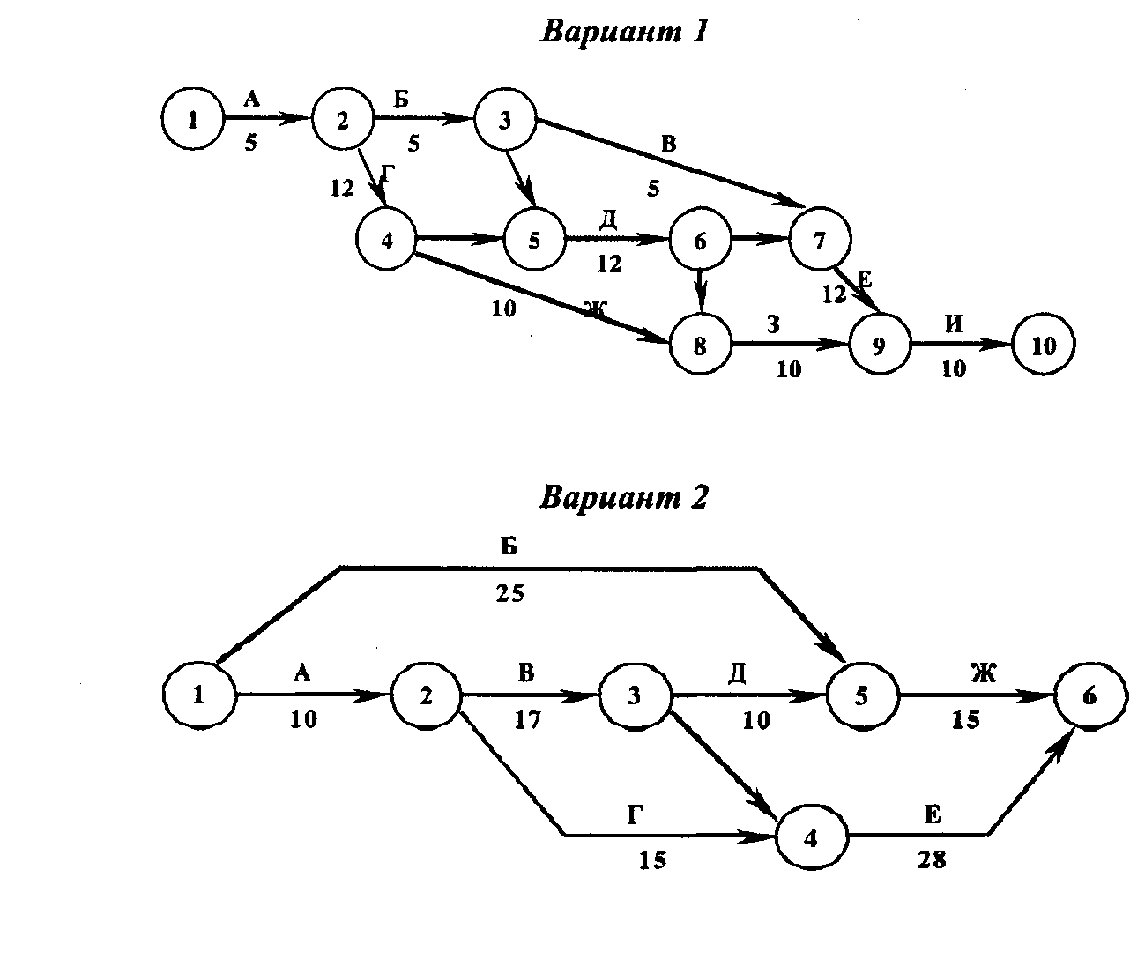

***Вариант 2***

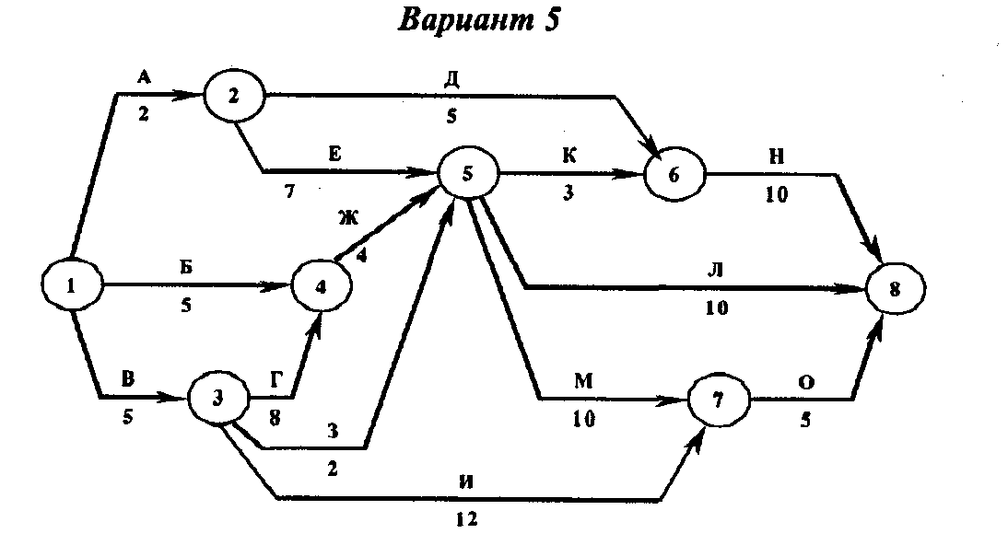

***Вариант 3***

***Варіант 5***

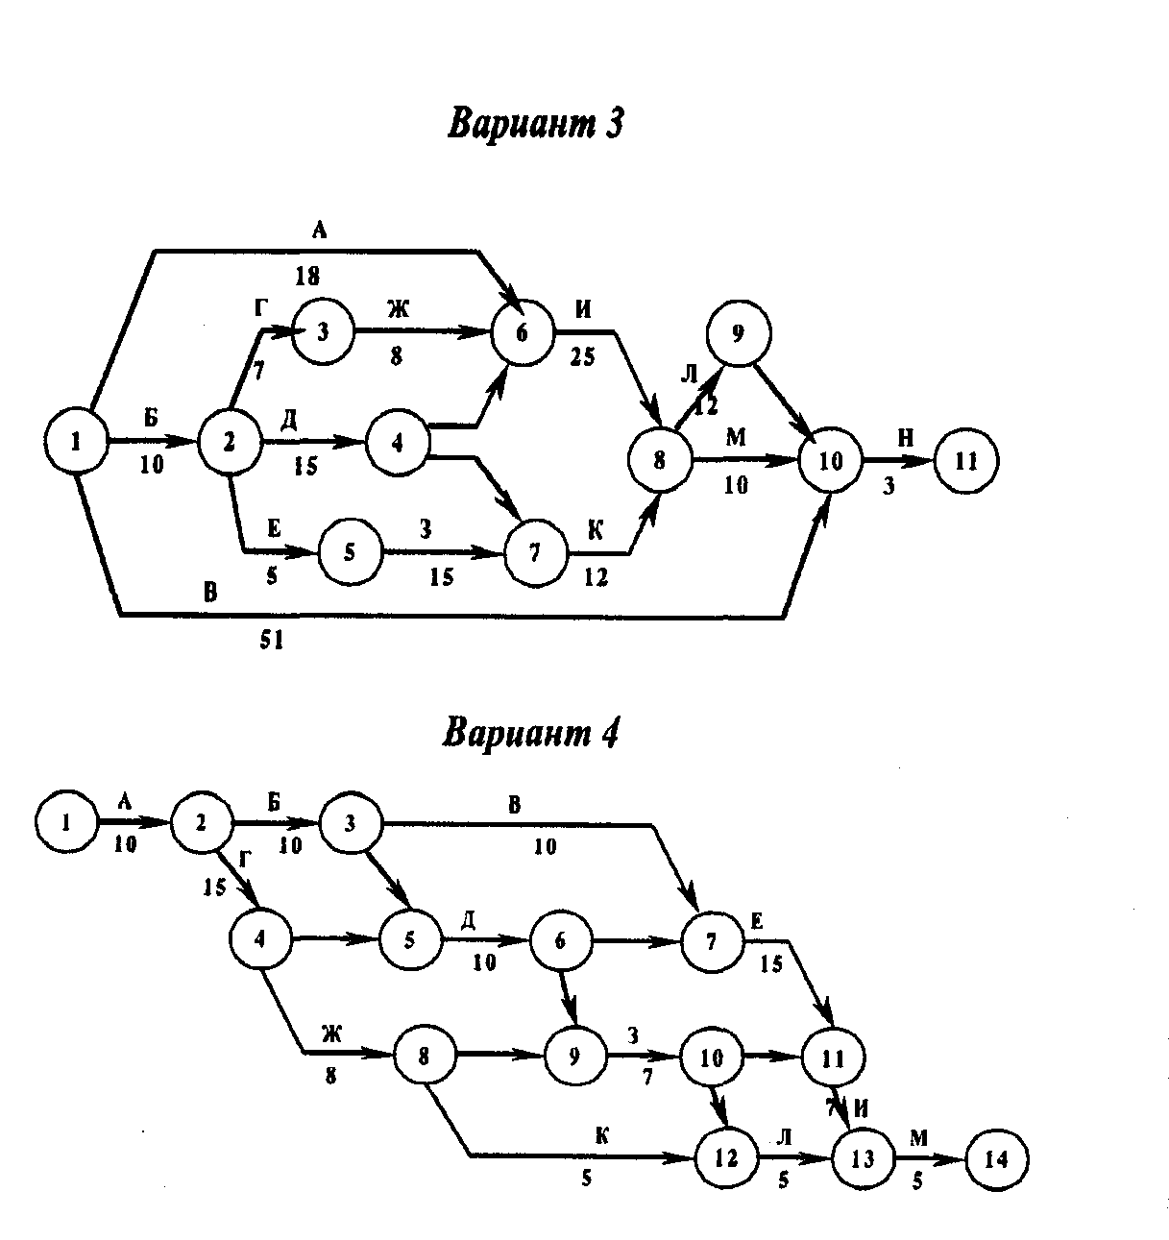

***Вариант 5***

***Вариант 4***

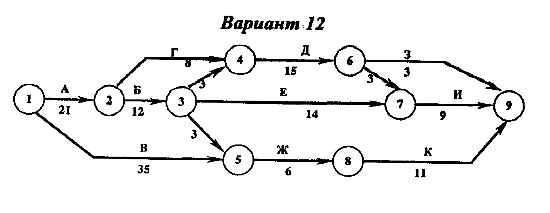

***Вариант 6***

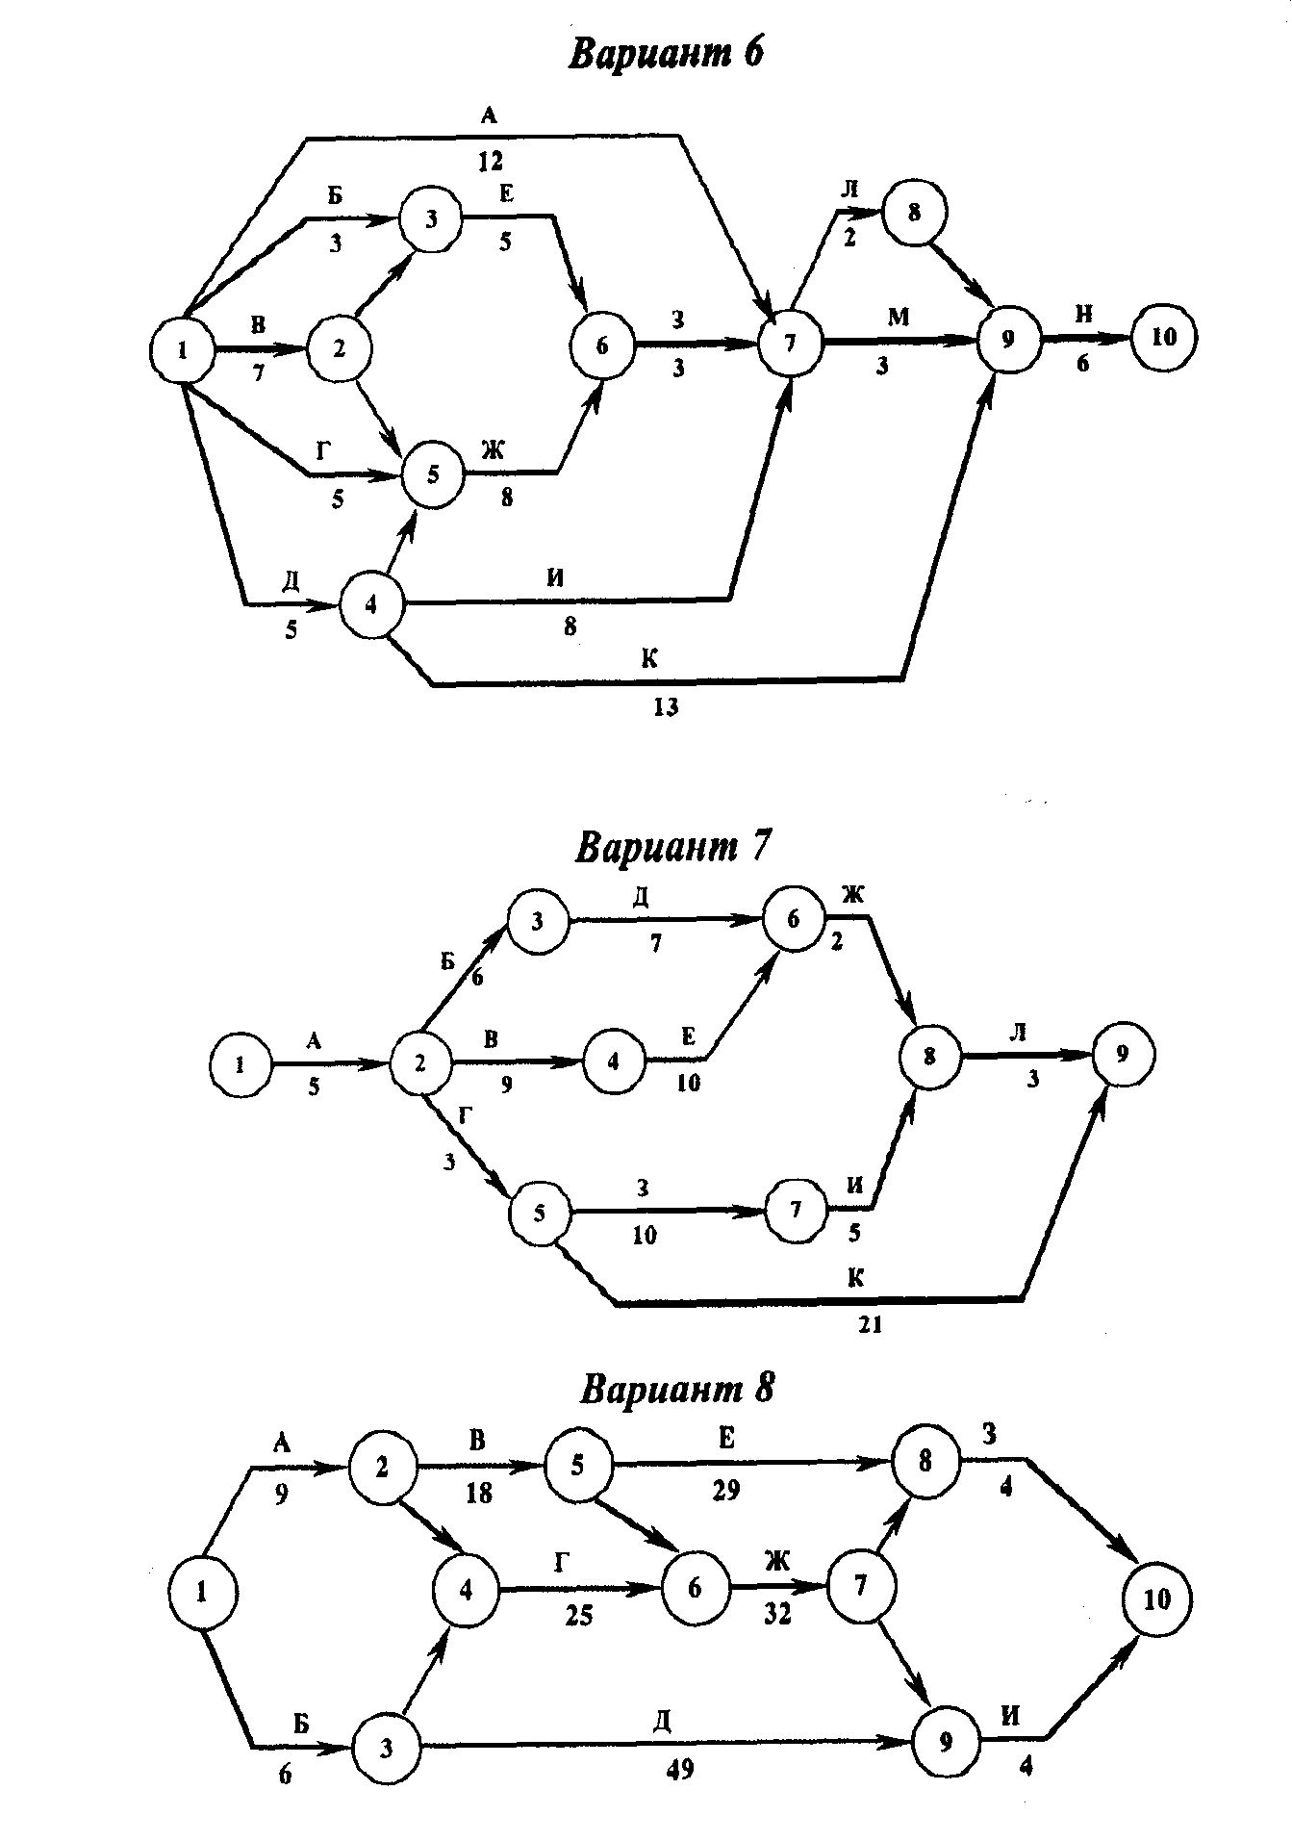

***Вариант 9***

***Вариант 8***

***Вариант 7***

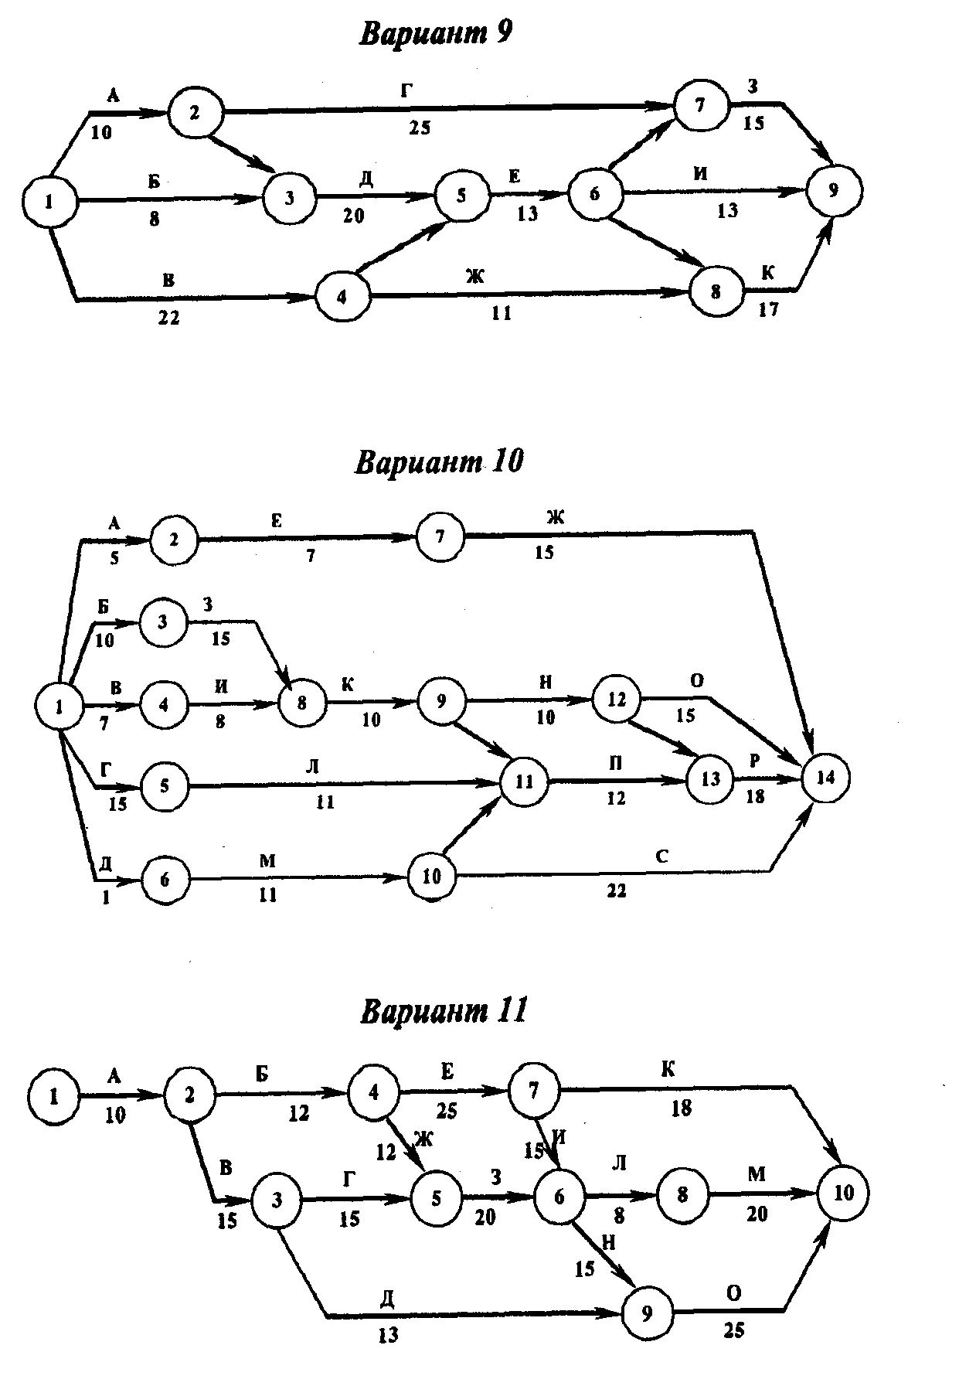

***Вариант 11***

***Вариант 12***

***Вариант 10***

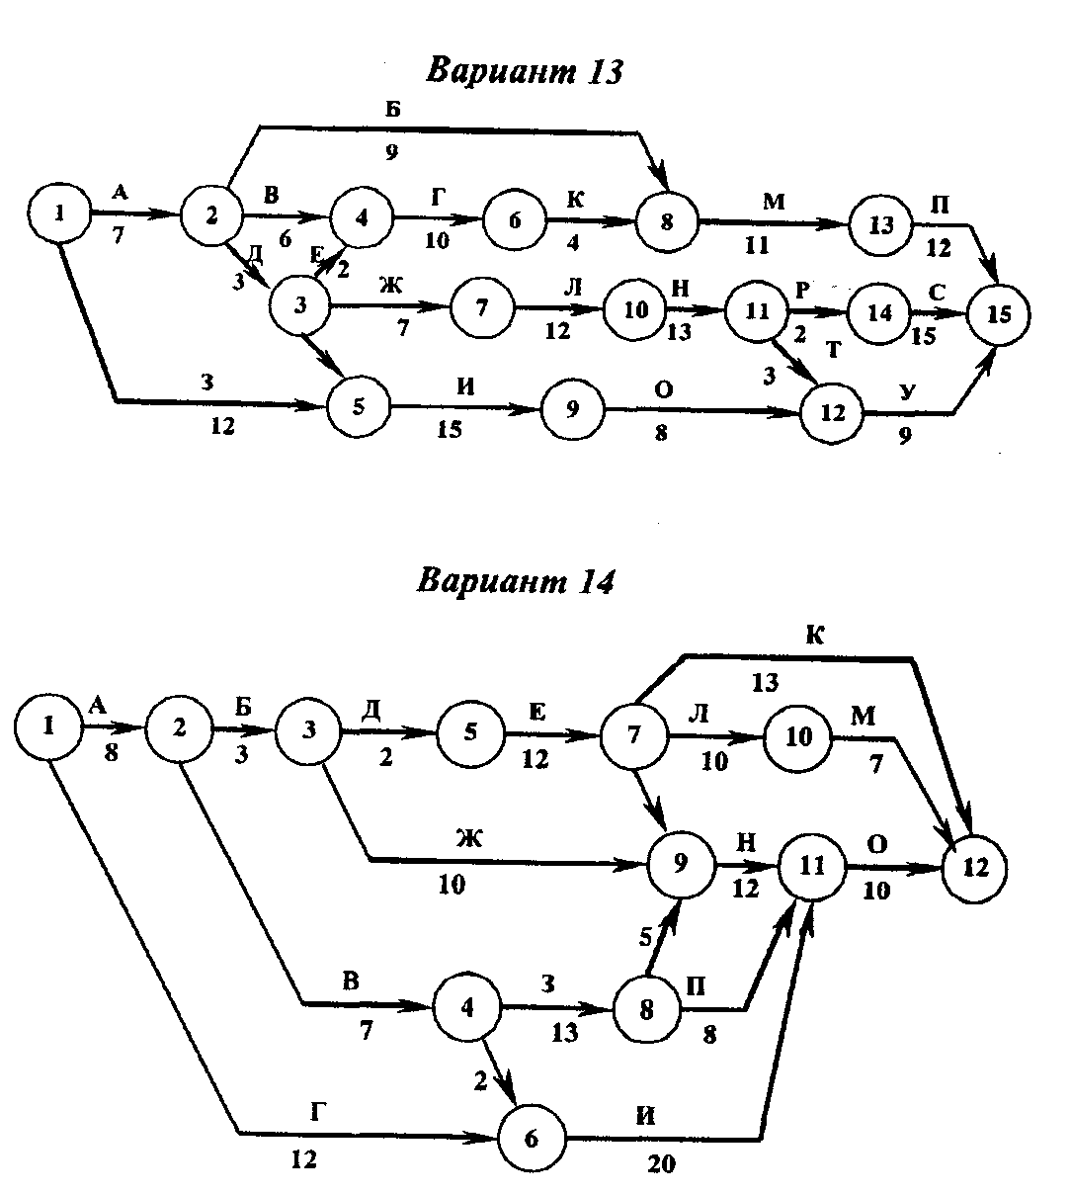

***Вариант 13***

***Вариант 14***

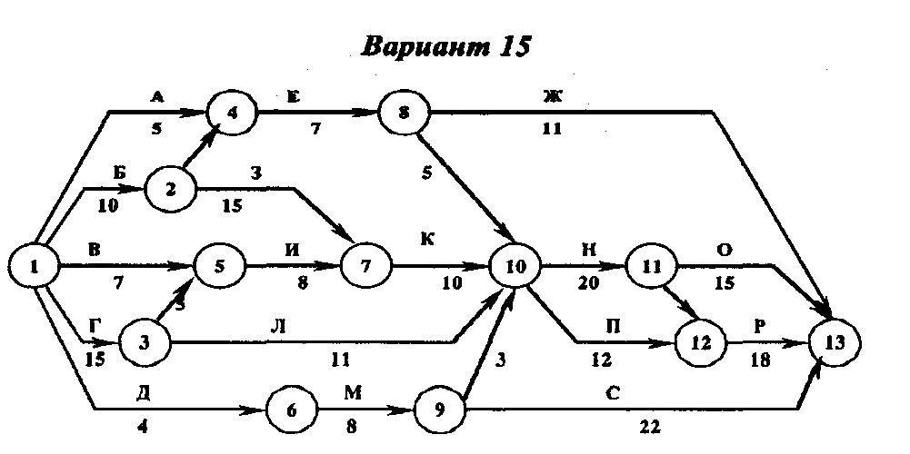

***Вариант 15***

Література: [14], [15], [16].

**СПИСОК РЕКОМЕНДОВАНОЇ ЛІТЕРАТУРИ**

**Основна література:**

1. Батенко Л.П. Управління проектами / Л.П. Батенко, О.А. Завгородніх В.В. Ліщінська. – Київ: КНЕУ, 2003. – 231с.
2. Веретенников В.І. Управління проектами: навч. посіб. / В.І. Веретенников, Л.М. Тарасенко, Г.І. Гевліч. – Макіївка: Центр учбової літератури, 2006. – 324 с.
3. Управління якістю у будівництві : навч. посіб. / О.Г. Гавриленко, О.В. Долгальова, А.М. Югов та ін.; під заг. ред. д.е.н., проф. В.В. Дорофієнко. – Донецьк: Ноулідж, 2010. – 419 с.
4. Проектування. Склад, порядок розробки, узгодження і затвердження проектної документації для будівництва : ДБН України А.2.2.-3-2004: наказ Держбуду України від 20.01.2004 №8. – Київ, 2004. – 44 с.
5. ДСТУ ISO 9001-2009. Система управління якістю. Вимоги. [Чинний з 2009–09–01]. – Київ, 2009. – 17 с.
6. Закон України «Про Державну програму заохочення іноземних інвестицій від 17.12.93р.
7. Про інвестиційну діяльність [Електронний ресурс] : Закон України № 1560-XII від 18.10.91 р. – Режим доступу : <https://zakon.rada.gov.ua/laws/show/1560-12#Text>. – Назва з крана.
8. Кобилянський Л.С. Управління проектами: навч. посіб. / Л.С. Кобилянський. – Київ: МАУП, 2002. – 200 с.
9. Крушельницька О.В. Управління персоналом : навч. посіб. / О.В. Крушельницька, Д.П. Мельничук. – Житомир: ЖІТІ, 2002. – 345с.
10. Кучеренко В.Р. Управління діловими проектами : навч. посіб. / В.Р. Кучеренко, О.С. Маркітан. – Київ: Центр навчальної літератури, 2005. – 280 с.
11. Тарасюк Г.М. Управління проектами : навч. посіб. / Г.М. Тарасюк. – Київ: Каравела, 2004. – 344 с.
12. Тян Р.Б. Управління проектами / Р.Б. Тян, Б.І. Холод, В.А. Ткаченко. – К.: ЦНЛ, 2003. – 224 с.
13. Економічний ризик: ігрові моделі : навч. посіб. / В.В. Вітлінський, П.І. Верчено, А.В. Сігал, Я.С. Наконечний. – Київ : КНЕУ, 2002. – 446 с.
14. Кузьмін О.Є. Теоретичні та прикладні засади менеджмента / О.Є.Кузьмін, О.Г.Мельник. – Львів: Львівська політехніка, 2003. – 352 с.

**Додаткова література:**

1. Крикавський Є.В. Логістика. Основи теорії : підручник / Є.В. Крикавський. – Львів: Інтелект-Захід, 2006. – 456 с.
2. Крикавський Є. Логістичне управління. – Львів: Львівська політехніка, 2005. – 684 с. – 30 экз.
3. Крикавський Є. Логістика для економістів : підручник / Є.

Крикавський. – Львів: Львівська політехніка, 2004. – 448 с.Фесенко К.Е. Інвестиційний потенціал у логістиці: на прикладі автотранспорту : навч. посіб. / К.Е. Фесенко. – Київ : Наук. світ, 2002. – 259 с.

1. Фесенко К.Е. Інвестиційний потенціал у логістиці: на прикладі автотранспорту : навч. посіб. / К.Е. Фесенко. – Київ : Наук. світ, 2002. – 259 с.